

**UNIVERSIDAD DE LAS FUERZAS ARMADAS ESPE**

**INGENIERÍA EN TECNOLOGÍAS DE LA INFORMACIÓN**

**METODOLOGÍA DE DESARROLLO DE SOFTWARE**

**NRC 4617**

**CAJA BLANCA PRIMER REQUISITO**

**INTEGRANTES:**

**• FREDDY RODRÍGUEZ ALVEAR**

**• ANTHONY ESTEVEN QUISHPE**

**• JULIANA ESCOBAR CAMPAÑA**

**28/07/2022**

**QUITO / SANGOLQUI / MATRIZ**

**Prueba Caja Blanca Registro De Usuarios**

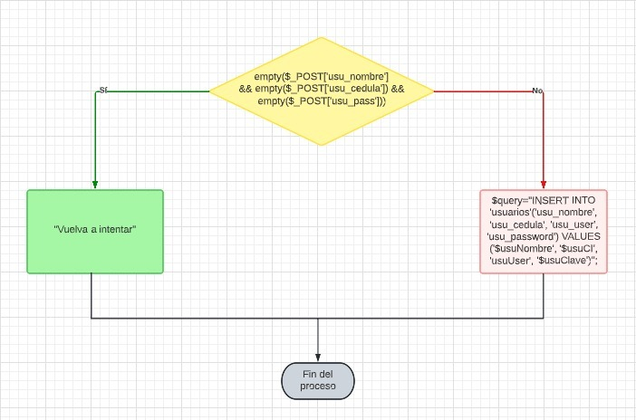

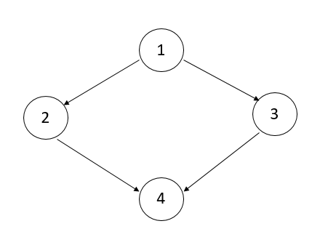

**RUTAS:**

R1: 1,2,4

R2: 1,3,4,

**Complejidad Ciclomática**

E: Número de aristas

N: Número de nodos

P: Número de nodos predicado

V(G) = E – N + 2

V(G)= 4 – 4 + 2 = 2

V(G) = P + 1

V(G) = 1 nodo predicado +1 = 2

**LOGING**

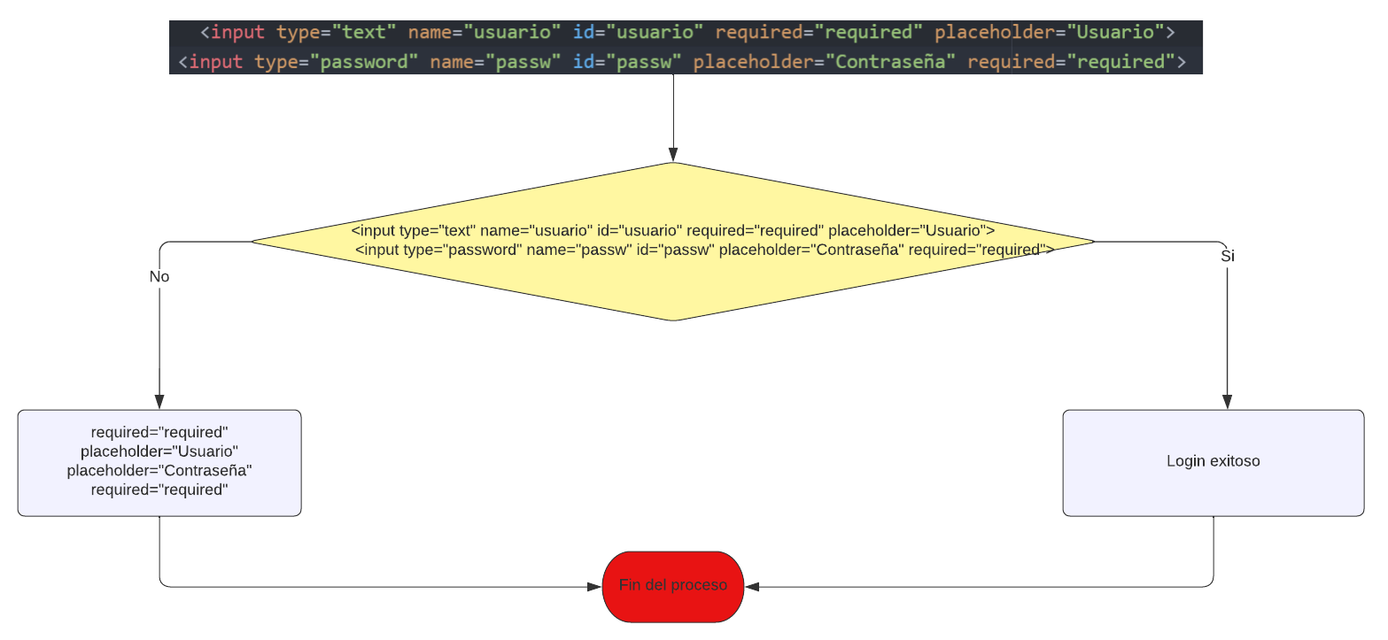

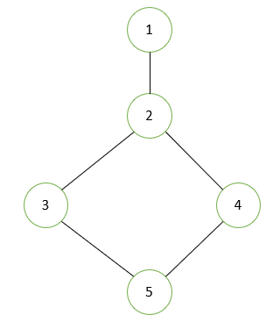

**RUTAS:**

R1: 1,2,4,5

R2: 1,2,3,5

**Complejidad Ciclomática**

E: Número de aristas

N: Número de nodos

P: Número de nodos predicado

V(G) = E – N + 2

V(G)= 5- 5 + 2 = 2

V(G) = P + 1

V(G) = 1 nodo predicado +1 = 2

**Conexión base de datos.**

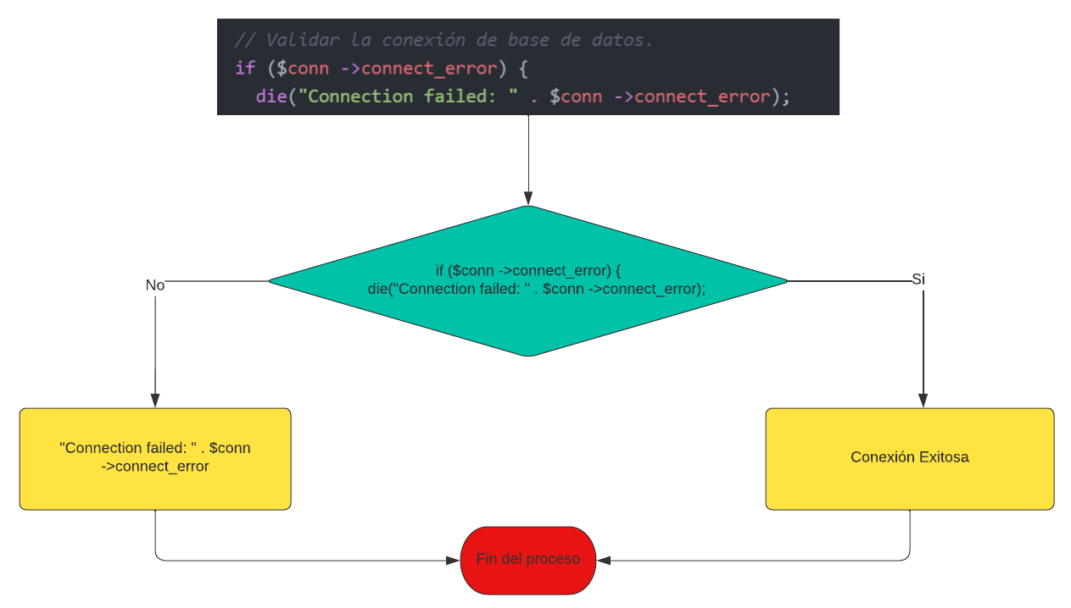

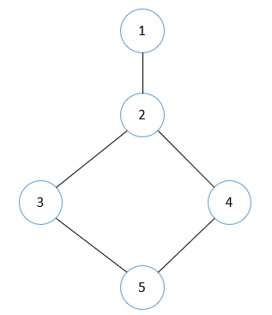

**RUTAS:**

R1: 1,2,4,5

R2: 1,2,3,5

**Complejidad Ciclomática**

E: Número de aristas

N: Número de nodos

P: Número de nodos predicado

V(G) = E – N + 2

V(G)= 5- 5 + 2 = 2

V(G) = P + 1

V(G) = 1 nodo predicado +1 = 2